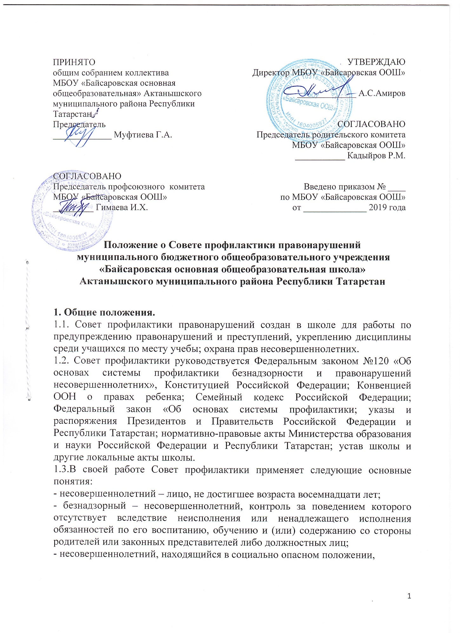
- лицо, которое вследствие безнадзорности или беспризорности находится в обстановке, представляющей опасность для его жизни или здоровья либо не отвечающей требованиям к его воспитанию или содержанию, либо совершает правонарушение или антиобщественные действия;
- семья, находящаяся в социально опасном положении,
- семья, имеющая детей, находящихся в социально опасном положении, а также семья, где родители или законные представители несовершеннолетних не исполняют своих обязанностей по их воспитанию, обучению и (или) содержанию и (или) отрицательно влияют на их поведение либо жестоко обращаются с ними;
- индивидуальная профилактическая работа – деятельность по своевременному выявлению несовершеннолетних и семей, находящихся в социально опасном положении, а также по их социально-педагогической реабилитации и (или) предупреждению совершения им правонарушений и антиобщественных действий;
- профилактика безнадзорности и правонарушений несовершеннолетних – система социальных, правовых, педагогических и иных мер, направленных на выявление и устранение причин и условий, способствующих безнадзорности, беспризорности, правонарушениям и антиобщественным действиям несовершеннолетних, осуществляемых в совокупности с индивидуальной профилактической работой с несовершеннолетними и семьями, находящимися в социально опасном положении.
1.4. Состав Совета профилактики утверждается приказом директора школы и состоит из председателя, его заместителя и членов совета. Членами совета являются наиболее опытные работники школы, представители общественных организаций, сотрудники правоохранительных органов. Руководит Советом профилактики председатель – директор школы.
1.5. Совет профилактики работает под руководством комиссии по делам несовершеннолетних.
1.6.Формы работы Совета по профилактике правонарушений:
- беседа,
- убеждение,
- постановка на ВШУ,
- подготовка материалов на КДН,
- посещение семей обучающихся, состоящих на учете,
- индивидуальная работа психолога Психологического Центра «Ихлас» со всеми приглашенными на заседание Совета по профилактике правонарушений,
- выездные заседания Совета на домах учащихся в случае неявки родителей или по другой причине.

1.7.Особое внимание уделяется учащимся, состоящим на учете в ПДН и ВШУ, пропустившим уроки без причины и допустившим правонарушения.
1.8.Совет по профилактике правонарушений образуется в составе председателя – директора школы, а также заместителей директора школы, председателя общешкольного родительского комитета, секретаря, представителя ПДН. Состав Совета Профилактики утверждается приказом директора школы ежегодно до 10 сентября.
1.9.В работе Совета может принимать участие инспектор ПДН (по согласованию с Управлением внутренних дел), представитель опеки (по согласованию с отделом опеки и попечительства), психологи Психологического центра «Ихлас» Актанышского муниципального района.
2. Задачи и порядок деятельности Совета профилактики правонарушений.
2.1. Совет профилактики правонарушений:
- оказывает социально-психологическую и педагогическую помощь несовершеннолетним, имеющим отклонения в развитии или поведении либо проблемы в обучении;
- выявляет несовершеннолетних, находящихся в социально опасном положении, а также не посещающих или систематически пропускающих по неуважительным причинам занятия в школе, принимают меры по их воспитанию и получению ими основного общего образования;
- выявляет семьи, находящиеся в социально опасном положении, и оказывает им помощь в обучении и воспитании детей;
- обеспечивает организацию в образовательных учреждениях общедоступных спортивных секций, технических и иных кружков, клубов и привлечение к участию в них несовершеннолетних;
- осуществляет меры по реализации программ и методик, направленных на формирование законопослушного поведения несовершеннолетних.
2.2. Совет профилактики рассматривает вопросы, отнесенные к его компетенции, на своих заседаниях, которые проходят не реже одного раза в четверть (кроме экстренных случаев). Заседание протоколируется одним из членов совета профилактики.
2.3. При разборе персональных дел вместе с учащимися приглашаются закрепленный преподаватель, классный руководитель и родители учащегося.
2.4. Работа Совета профилактики планируется на учебный год. План работы обсуждается на заседании совета профилактики и утверждается директором школы.
2.5. Свою работу Совет профилактики проводит в тесном контакте с правоохранительными органами, общественными организациями, проводящими воспитательную работу с детьми.
2.6.Заседания Совета по профилактике правонарушений правомочны при наличии не менее половины его состава.
2.7.Несовершеннолетние заслушиваются на заседании в присутствии родителей (законных представителей).
2.8.Совет по профилактике правонарушений рассматривает дела:
- по собственной инициативе;
- по докладным и отчетам классных руководителей, педагогов;
- по заявлениям граждан, в том числе родителей (законных
представителей);
- по предоставлению государственных и общественных организаций, родительских комитетов школы и т.д.

2.9.На заседаниях Совета по профилактике правонарушений рассматриваются вопросы негативного поведения учащихся школы, их занятость и организация досуга, летнего отдыха, трудоустройство учащихся, склонных к совершению проступков и правонарушений.
2.10.Совет по профилактике правонарушений имеет право истребовать необходимые сведения и документы, пригласить на заседание должностных лиц, педагогов, граждан и учащихся для получения от них объяснений по рассматриваемым вопросам.

3.Меры воздействия и порядок их применения.
3.1.Совет по профилактике правонарушений рассматривает собранные материалы, выслушивает объяснения учащихся, их родителей (законных представителей), педагогов, свидетелей и после всестороннего рассмотрения дела принимает одно из следующих решений:
- применить меры воздействия;
- прекратить или отложить рассмотрение дела и провести дополнительную проверку;
- передать дело на рассмотрение в Комиссию по делам несовершеннолетних, в правоохранительные органы.

3.2.Совет по профилактике правонарушений может применить следующие меры воздействия:
- вынести предупреждение;
- сообщить по месту работы родителей;
- поставить на внутришкольный учет;
- направить ходатайство в КДН;
- передать обучающихся на поруки общественным воспитателям из числа педагогических работников или членам родительского комитета школы.
3.3.Совет по профилактике правонарушений берет на учет учащихся и осуществляет наблюдение за поведением несовершеннолетних, подвергнутых мерам воспитательного или административного воздействия.
3.4.На заседании Совета по профилактике правонарушений составляется протокол с указанием даты и места заседания, содержания рассматриваемых вопросов, сведений о явке лиц, участвующих в рассмотрении дел и краткой записью их объяснений, других данных, а также сведения о принятом решении. Протокол подписывается председательствующим и секретарем. Решение Совета по профилактике правонарушений принимается большинством голосов членов, участвующих в заседании открытым голосованием.
3.5.Решение должно быть изложено в письменной форме и мотивировано, подписано председательствующим и секретарем и оглашено вслед за его принятием.
3.6.О принятом решении Совета по профилактике правонарушений может сообщить по месту работы или жительства родителей учащегося или лиц, заменяющих их.
3.7.Итоги работы Совета по профилактике правонарушений заслушиваются на совещаниях педагогического коллектива, на общешкольных и классных родительских собраниях не менее одного раза в полугодие.
4. Документация Совета профилактики.
4.1. Приказ о создании Совета профилактики.
4.2. Журнал заседаний. (протоколы)
4.3. Карты учащихся, состоящих на учете в школе.
4.4. Списки проблемных семей.
4.5. Списки детей-сирот.

